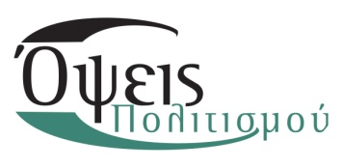
ΔΕΛΤΙΟ ΤΥΠΟΥ
«OΛΟΙ ΜΑΖΙ ΓΙΑ ΤΟΝ ΜΙΚΗ»
Συναυλία της ΛΑΪΚΗΣ ΟΡΧΗΣΤΡΑΣ "ΜΙΚΗΣ ΘΕΟΔΩΡΑΚΗΣ"
με την παράσταση
"ΜΟΥΣΙΚΗ ΚΑΙ ΤΡΑΓΟΥΔΙΑ ΤΟΥ ΜΙΚΗ ΘΕΟΔΩΡΑΚΗ ΑΠΟ ΤΟ ΘΕΑΤΡΟ ΚΑΙ ΤΟΝ ΚΙΝΗΜΑΤΟΓΡΑΦΟ"
με τον ΛΑΥΡΕΝΤΗ ΜΑΧΑΙΡΙΤΣΑ και την ΣΟΦΙΑ ΛΑΓΙΟΥ
στις 14 ΙΟΥΛΙΟΥ, στο ΑΝΟΙΧΤΟ ΘΕΑΤΡΟ ΛΕΥΚΑΔΑΣ
με την υποστήριξη του Πνευματικού Κέντρου του Δήμου Λευκάδας
ΜΙΑ ΠΑΡΑΣΤΑΣΗ ΣΤΑΘΜΟΣ – ΕΝΑ ΑΦΙΕΡΩΜΑ ΣΤΟ ΕΡΓΟ ΤΟΥ ΜΕΓΑΛΥΤΕΡΟΥ ΕΝ ΖΩΗ ΕΛΛΗΝΑ ΔΗΜΙΟΥΡΓΟΥ
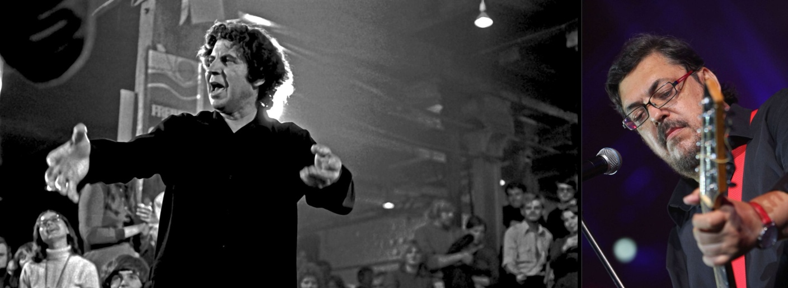
Η Ανεξάρτητη Λαϊκή Ορχήστρα «Μίκης Θεοδωράκης» ιδρύθηκε πριν από 21 χρόνια από μουσικούς – συνεργάτες του Μίκη Θεοδωράκη, γνώστες του έργου του. Σήμερα απαρτίζεται από 10 καταξιωμένους μουσικούς και συνεργάζεται με τραγουδιστές αναγνωρισμένης καλλιτεχνικής αξίας.
Στο πλαίσιο των πολιτιστικών εκδηλώσεων που πρόκειται να πραγματοποιηθούν, σας παρουσιάζουμε την εξής πρόταση:
“Μουσική και Τραγούδια του ΜΙΚΗ ΘΕΟΔΩΡΑΚΗ από το Θέατρο και τον Κινηματογράφο”
Πρόκειται για ένα πρόγραμμα με τα πιο αγαπημένα κινηματογραφικά και θεατρικά θέματα του Μίκη Θεοδωράκη που θα μας ταξιδέψει σε αξέχαστες στιγμές του ελληνικού κινηματογράφου και θεάτρου.
Επίσης, θα προβληθούν σε οθόνη σκηνές από τις αγαπημένες κινηματογραφικές αυτές ταινίες, και θα παρουσιαστούν αποσπάσματα από θεατρικές παραστάσεις σε μια προσπάθεια να ξαναζωντανέψουν επί σκηνής, μέσα από το συνδυασμό μουσικής, λόγου και εικόνας.
Ενδεικτικά σας αναφέρουμε μουσική και τραγούδια από κινηματογραφικές ταινίες και θεατρικά έργα όπως: οι ταινίες ΦΑΙΔΡΑ (1961, Jules Dassin), ΗΛΕΚΤΡΑ (1961-62, Μιχάλης Κακογιάννης), ZORBA THE GREEK (1964, Μιχάλης Κακογιάννης), Ζ (1969 Κώστας Γαβράς), SERPICO (1973, Sidney Lumet), Ο ΑΝΘΡΩΠΟΣ ΜΕ ΤΟ ΓΑΡΥΦΑΛΛΟ (1980, Νίκος Τζίμας), και τα θεατρικά έργα ΕΝΑΣ ΟΜΗΡΟΣ (1962, Brendan Behan), ΟΜΟΡΦΗ ΠΟΛΗ (1962, Μιχάλης Κακογιάννης), ΤΟ ΤΡΑΓΟΥΔΙ ΤΟΥ ΝΕΚΡΟΥ ΑΔΕΡΦΟΥ (1962, Πέλος Κατσέλης).

Συναυλία: Παρασκευή 14 Ιουλίου, ώρα 21.00
Τιμές εισιτηρίων : Προπώληση 14 ευρώ κανονικό & 11 ευρώ φοιτητικό- ανέργων
Γενική είσοδος 16 ευρώ κανονικό & 13 ευρώ φοιτητικό – ανέργων
Προπώληση: Λευκάδα Κιόσκι Πνευματικού Κέντρου Λευκάδας, Ιωάννου Μελά
(μπροστά από την Εθνική Τράπεζα)
Λευκάδα Baccara Bar, Γουλιέλμου Δαίρπφελδ, 6932539363, 2645023986
Λευκάδα Café Joy, Γουλιέλμου Δαίρπφελδ, 2645 024386
Λευκάδα Βιβλιοπωλείο Χάρτινο, Τσέγιου Στράτου 9, 2645022453
Βόνιτσα Mega Euronics Καραούλης, Ελ. Βενιζέλου (πλησίον ταχυδρομείου),
2643 023555
Πρέβεζα Μουσικά Όργανα Ρυθμός, Καρυωτάκη 9, 2682023101

Πληροφορίες – Κρατήσεις: Αρβανιτίδου Χρύσα, 2310257218/9, 6933413060

